桃園市龍岡國民小學107學年度寒假社團申請計畫書

壹、社團名稱：拳擊體適能

貳、實施要點：

1.上課日期：108年1月21日(週一)至1月25日(週五)，共計5次。

2.上課時間： **8 時 30 分至10 時 00分，每次1.5小時**。

3.招生對象： 1~6 年級

4.人數上限： 24 人

5.上課地點：操場、空教室、空曠場地

6.學費： 500 元

7.裝備費用： 手綁帶200

參、教學目標：

(一)為推廣拳擊運動，並運用拳擊運動之技術及概念，提升學童自我防 身自衛的能力，藉此養成學童規律運動的習慣，進而促進體適能達到強身、 健體及防身的多元目的。

(二)提供學生多元學習與摸索，開啟學生潛能，滿足學生學習興趣，提升 學生多元能力，培養學生專長。

(三)營造學習風氣塑造藝術與人文氣息的優質校園，建立學校特色

肆、社團活動簡介：

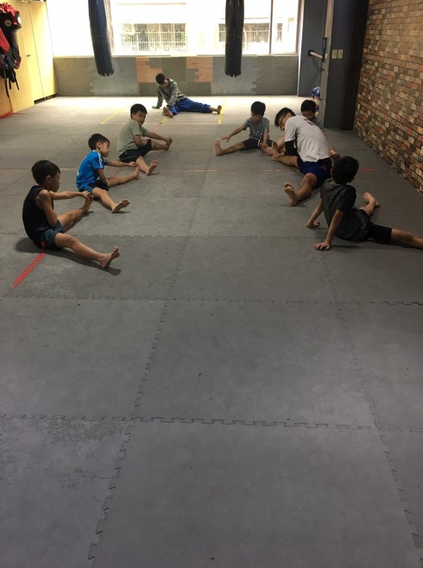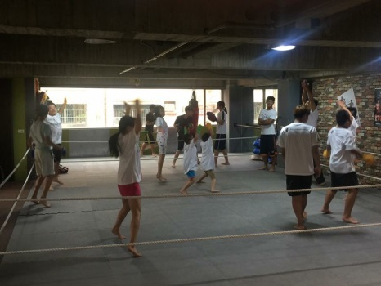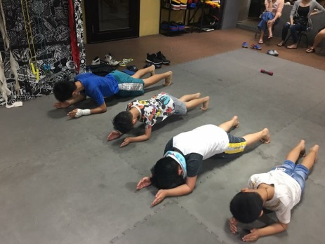

暖身、收操

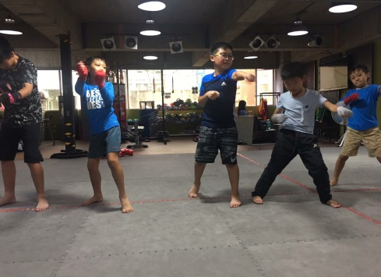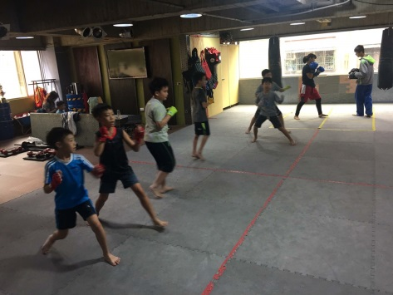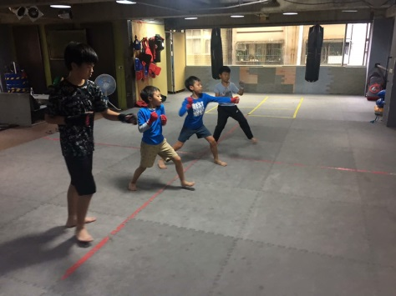

基本動作

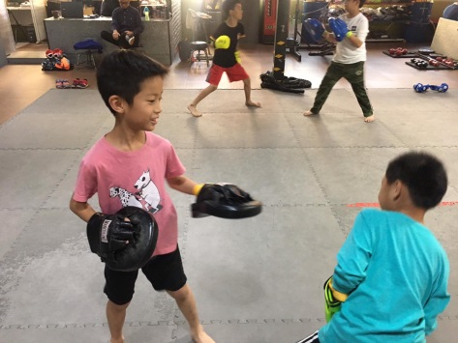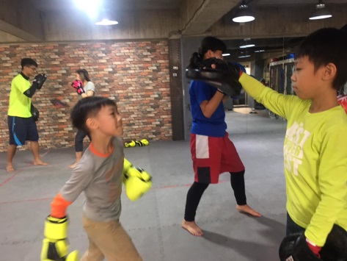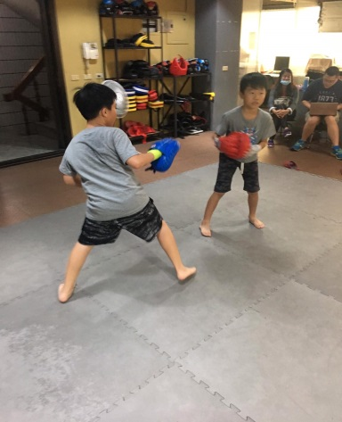

持靶練習

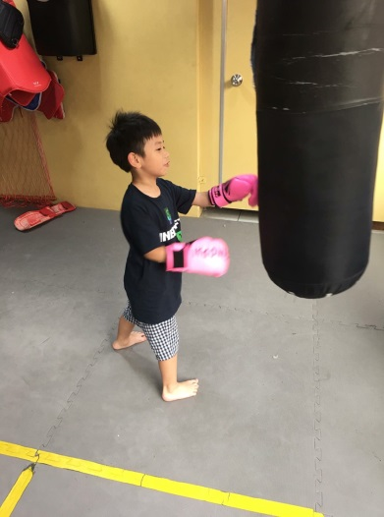 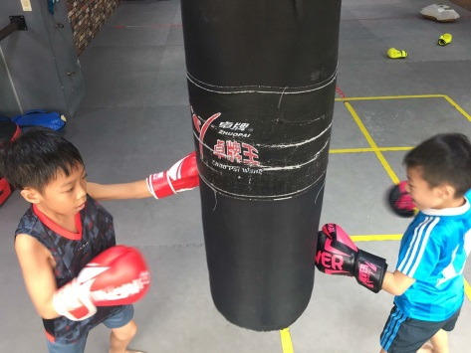

沙包打擊

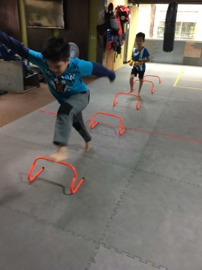 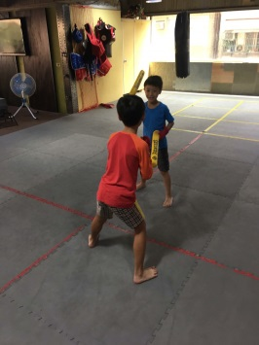  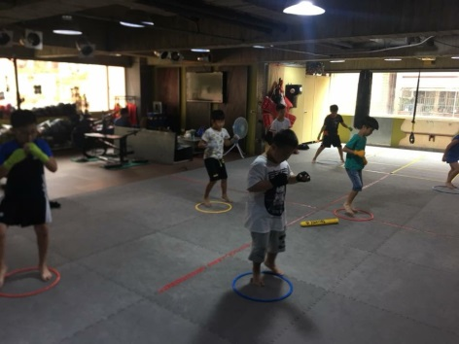

協調、體能遊戲訓練

**師資簡歷**

|  |  |  |  |
| --- | --- | --- | --- |
| 社團名稱 | 拳擊體適能 | 姓名 | 鍾永晟 |
| 經歷  (曾任) | 桃園市龍興國中自由搏擊社團、校隊教練  桃園市育達高中拳擊武術校隊教練  台北市西松高中拳擊校隊代理教練  桃園市新生醫護管理專科學校國散打社教練  桃園市成功工商拳擊社團教練  桃園市幸福國中拳擊社團 | | |
| 經歷 | 107年全國拳擊總統盃  育達高中  黎宇鴻高男組50-52第一名  龍興國中  林哲煒國男組48-50第三名  馮華樹國男組60-63第三名  曾睿宇國男組57-60第五名  107年全國中等學校運動會  龍興國中  黎宇鴻國男組50-52第五名  黃俊諺國男組44-46第七名  106年拳擊總統盃  龍興國中  黎宇鴻國男組50-52第一名  育達高中  吳伯寬高男組46以下第三名  曾揚傑高男組81-91第三名  陳益誠高男組46-49第五名  女子組  陳宜禎高女組54-57第二名  105年拳擊總統盃  育達高中 男子組  呂佳峰高男組46-49第七名  女子組  陳宜禎高女組60-64第三名 | | |

**社團教學課程進度表**

|  |  |  |  |
| --- | --- | --- | --- |
| 次數 | 日期 | 授課內容 | 備註 |
| 1 | 1/21 | 拳擊項目解說及注意事項  基本暖身、手綁綁法、拳擊站姿、左右職權、進退步伐 | 無 |
| 2 | 1/22 | 暖身、站姿、進退直拳、勾拳、上擊動作練習 | 無 |
| 3 | 1/23 | 暖身、繩梯、復習、閃躲、左右步伐 | 無 |
| 4 | 1/24 | 動作複習、組合應用 | 無 |
| 5 | 1/25 | 動作複習應用、兩人互動練習 | 無 |

桃園市龍岡國民小學107學年度寒假社團申請計畫書

壹、社團名稱：桌遊社

貳、實施要點：

1.上課日期：1月21日至1月25日，共計5次。

2.上課時間： 08 時 30 分至 10 時00 分，每次1.5小時。

3.招生對象：3～6年級

4.人數上限：12人

5.上課地點：自然教室1

(需要三張桌子及足夠椅子，每張桌子可容納4-6人)

6學費：750元

參、教學目標：

一、讓學童透過桌上遊戲中與同伴的互動來學習並養成良好的品格。

二、桌遊中所帶來的樂趣引發學童主動探索與學習。

三、從桌遊規則了解規則特性並尋找自己的策略與方法。

四、遊戲中會自然呈現真實的自我，使學童能更加發現與了解真實的自己。

肆、社團活動簡介：

桌遊(圖版遊戲 Board Game)在歐美國家盛行許久，以桌遊市場而言，每年新產品推出不下千款，而普遍流行的遊戲約有 3000 款之多。經由精心規劃的課程與專業教師的帶領下，絕大部分的桌遊都是兒童教育的優良教材。

本學期將會介紹給小朋友約10 款精彩的遊戲，課程中除了遊戲介紹與進行外，也會安排相關主題活動或帶入思考點，以強化遊戲與學習目標間的連結，讓孩子們體驗學習的樂趣，進而更加有動力在探索未知的事物上。

桌遊社師資簡歷

|  |  |  |  |  |  |
| --- | --- | --- | --- | --- | --- |
| 社團名稱 | 桌遊社 | 姓名 | 黃立揚 | 電話 | 0953-498-772 |
| 經歷  (曾任) | 1. 基督教大專學生中心輔導 2. 安親班老師 | | | | |
| 現任 | 1. 逗你玩桌遊店店長 | | | | |

社團教學課程進度表

|  |  |  |  |
| --- | --- | --- | --- |
| 次數 | 日期 | 授課內容 | 備註 |
| 1 | 1/21 | 情書 | 推理預測 |
| 2 | 1/22 | 妙語說書人 | 聯想、創意 |
| 3 | 1/23 | 富饒之城 | 策略 |
| 4 | 1/24 | 地產達人 | 競標、投資 |
| 5 | 1/25 | 豆腐王國 | 陣營、推理 |

桃園市龍岡國民小學107學年度寒假社團申請計畫書

壹、社團名稱： 花式扯鈴

貳、實施要點：

1.上課日期：108年1月21日(週一)至1月25日(週五)，共計5次。

2.上課時間： **10 時 30 分至 12 時 00 分，每次1.5小時**。

3.招生對象： 1-6 年級

4.人數上限： 20 人

5.上課地點：好天氣操場周邊，遇雨則改為室內場地

6.學費： 800 元

7.材料費用：自備扯鈴或請教練代購700元(三培鈴)

參、教學目標：

1.了解扯鈴的結構與種類。

2.讓學生在遊戲競賽中，學習遵守遊戲規則與團隊精神。

3.從中知悉我國扯鈴發展的歷史概況。

4.學生能分享生活經驗、互相合作，並欣賞他人之表演。

5.在團體中學習互相尊重與溝通。

肆、社團活動簡介：

扯鈴娛樂性高、又有促進身心協調之效果，只要化繁馭簡的方式教學，

讓學生隨學隨會必能引起老師及學生的喜愛。因此本社團自力發展簡易教學

法，由於本社創新教法在大桃園國小地區指導扯鈴，強調主動式教學及遊戲

式教學，使扯鈴成為簡單易學、娛樂性高、隨教隨會之大眾運動，使傳統童

玩走入現代生活，民族智慧得以傳承。

**師資簡歷**

|  |  |  |  |
| --- | --- | --- | --- |
| 社團名稱 | 花式扯鈴 | 姓名 | 許誌麟 |
| 經歷  (曾任) | 復旦國小扯鈴社教練 瑞塘國小扯鈴社教練  興仁國小扯鈴社教練 龍騰運動扯鈴專職教練  上湖國小扯鈴社教練 龍騰運動籃球專職教練  五權國小扯鈴社教練 山豐國小籃球社教練 | | |

**社團教學課程進度表**

|  |  |  |  |
| --- | --- | --- | --- |
| 次數 | 日期 | 授課內容 | 備註 |
| 1 | 1/21 | 基礎訓練與分班.開線運鈴.高低調鈴 | 個人操作 |
| 2 | 1/22 | 金蟬脫殼、金雞上架 | 個人操作 |
| 3 | 1/23 | 複習，蜻蜓點水、疊棉被、鳳凰離手 | 個人操作 |
| 4 | 1/24 | 複習，小迴旋、蜘蛛結網、抬頭望月 | 個人操作 |
| 5 | 1/25 | 複習，左右調鈴、原地拋鈴、大輪迴  總複習 | 個人操作 |

桃園市龍岡國民小學107學年度寒假社團申請計畫書

1. 社團名稱： 足球社

貳、實施要點：

1.上課日期：108年1月21日(週一)至1月25日(週五)，共計5次。

2.上課時間： **10 時 30 分至 12 時 00 分，每次1.5小時**。

3.招生對象：1-6 年級

4.人數上限：20 人

5.上課地點：本校操場

6.學費：600元

1. 教學目標：
2. 藉由足球社團開發學校運動團隊，培養具潛力學生對外參賽。
3. 提倡學校運動風氣，並由足球運動提升學生基本體能，習得足球運動的基本技能。
4. 增進足球技術與觀念進而培養成為日後休閒的運動項目之一。
5. 社團活動簡介：
6. 足球基本動作練習。
7. 足內傳球、射門動作。
8. 雙腳足內外盤球、挑球動作。
9. 攻擊與防守技術動作。
10. 比賽規則說明、分組比賽。

**師資簡歷**

|  |  |  |  |
| --- | --- | --- | --- |
| 社團名稱 | 足球 | 姓名 | 鄭仕捷 |
| 經歷  (曾任) | 桃園市足球菁英代表隊教練 桃園市龍興國中足球隊教練 | | |
| 經歷 | 104年江門足球嘉年華-國際青少年五人制足球賽U15冠軍  105年北京足球錦標賽-國際青少年五人制足球賽U15冠軍  106年全國體育署FUTSAL足球錦標賽U15女生組亞軍 | | |

**社團教學課程進度表**

|  |  |  |  |
| --- | --- | --- | --- |
| 次數 | 日期 | 授課內容 | 備註 |
| 1 | 1/21 | 足球規則介紹及基本動作練習 |  |
| 2 | 1/22 | 腳底持控球及腳底改變方向 |  |
| 3 | 1/23 | 行進間盤運球及內側傳球射門 |  |
| 4 | 1/24 | 2VS1進攻、3VS1進攻  簡易三對三攻防練習 |  |
| 5 | 1/25 | 五人制分組對抗比賽  七人制分組對抗比賽 |  |

桃園市龍岡國民小學107學年度柔道寒假社團申請計畫書

壹、社團名稱：南亞柔道社

貳、實施要點：

1.上課日期：108年01月21日至108年01月25日，共計5天。

2.上課時間：上午10：30至12：00，每次1.5小時。

3.招生對象：1～6年級

4.人數上限：30人

5.上課地點：體育館-需軟墊(地面需平整)

6.學費：700元。

參、教學目標：

一、學習柔道的專業運動技術，建立學生對柔道基本護身倒法、立技摔法、寢技與脫困等技術，提升學生對柔道運動的認識。

二、透過此課程以激發學生自我淺能，也能培養學生柔道運動之技術。

三、柔道講求「始於禮而止於禮」，在練習的過程中尊重隊友，發揮團隊合作精神，建立互相合作，即使在訓練的過程當中，培養學生

禮節及尊重。

四、透過課程提升學生在遇到危險時，能夠盡快穩定自己的情緒與思緒，達到保護自己。

五、透過課程讓學生享受柔道運動的趣味，也培養學生有運動好習慣。

肆、社團活動簡介：

南亞技術學院柔道社為培養學生健康身心，鍛鍊體能。精隨在於「以柔克剛」，灌輸柔道「禮」的武德精神，培養學生禮節及尊重。

在社團裡，，都有認真盡責的指導老師與助教教導我們柔道以及體能，使我們技術以及體能提升，也能保護自己及身邊的親朋好友。

近年來，我們參加過友誼賽、區域性、全國性柔道比賽，提升我們比賽的經驗、技術。除了練習、比賽之外，也辦理校內比賽及積極辦理校外比賽或友誼賽以及與它校社團互相交流，提高技術水準、增進健康、發揚柔道運動之精神。

**南亞柔道社-柔道社社師資簡歷**

|  |  |  |  |
| --- | --- | --- | --- |
| 社團名稱 | 柔道社 | 姓名 | 江丞鋒 |
| 經歷  (曾任) | 南亞技術學院防身術助教 | | |
| 現任 | 1. 桃園市柔道推廣協會-總幹事 2. 現任桃園市特搜義消 3. 緊急救護技術員 | | |
| 比賽成績、紀錄 | 1. 內高盃 第三名 2. 黎明盃 第二名 | | |

**社團教學課程進度表**

|  |  |  |
| --- | --- | --- |
| 次數 | 授課內容 | 備註 |
| 1 | 體適能訓練/伸展/熱身  柔道衣穿法、綁法/  基本護身倒法(一) |  |
| 2 | 基本護身倒法(二)  基本動作 |  |
| 3 | 基本防衛  基本逃脫 |  |
| 4 | 基本摔倒法(一)  基本摔倒法(二) |  |
| 5 | 基本壓制  模擬演練 |  |

桃園市龍岡國民小學107學年度寒假社團申請計畫書

壹、社團名稱： 魔術社

貳、實施要點：

1.上課日期：108年1月21日(週一)至1月25日(週五)，共計5次。

2.上課時間： **10 時 30 分至 12 時0 分，每次1.5小時**。

3.招生對象： 1-6 年級

4.人數上限： 20 人

5.上課地點：

6.學費： 1000 元

7.材料費用： 1500元

參、教學目標：

藉由老師的指導來讓學生們學習如何表演好魔術，並且應用魔術來增進人際關係、訓練表演能力以及邏輯思考的培養。

肆、社團活動簡介：

認識並了解舞台魔術的奧秘及魅力，透過練習與學習老師指導的要點，讓同學們能夠成為能夠在舞台上發光發熱的小小魔術師!

**師資簡歷**

|  |  |  |  |
| --- | --- | --- | --- |
| 社團名稱 | 魔術 | 姓名 | 黃教全 |
| 經歷  (曾任) | 1. 桃園市文化國小魔術社指導老師 2. 桃園市文化國小氣球社指導老師 3. 桃園市自立國小魔術社指導老師 4. 新竹市康橋國小魔術社指導老師 | | |

**社團教學課程進度表**

|  |  |  |  |
| --- | --- | --- | --- |
| 次數 | 日期 | 授課內容 | 備註 |
| 1 | 1/21 | 舞台魔術介紹  道具製作:報紙遁水 |  |
| 2 | 1/22 | 報紙遁水分組練習表演 |  |
| 3 | 1/23 | 魔術介紹:水中分沙+影片欣賞 |  |
| 4 | 1/24 | 水中分沙:分組練習表演 |  |
| 5 | 1/25 | 魔術介紹:牛奶杯+分組練習表演  成果展示 |  |

桃園市龍岡國民小學107學年度寒假社團申請計畫書

壹、社團名稱：珠心算社

貳、實施要點：

1.上課日期：108年1月21日(週一)至1月25日(週五)，共計5次。

2.上課時間： 13 時 30 分至 15 時 00 分，每次1.5小時。

3.招生對象： 1～6 年級

4.人數上限： 25 人

5.上課地點：專業教室或一般教室(桌面需平整)

6.學費： 700 元

7.材料費用： 100元/1人(不含算盤，算盤自備）

參、教學目標：

1. 學習珠心算讓您的孩子從學習中充實孩子的知識領域，啟發方式輔導兒童學習創造手、腦、眼的協調、培養耐心、自信心，塑造一技之長！
2. 首重觀念與理解、口語化教學，強調以問帶答讓孩子思考，活潑教學情境，讓孩子從遊戲中學習，靜動態教學情境、活用各項教具。在基本觀念建立之後，可進入唸算及快速運珠練習，這些訓練可使小朋友頭腦靈活、注意力集中、記憶力加強，奠定學習基礎。

3.基本運珠加減算及心算練習(依學員程度教學)

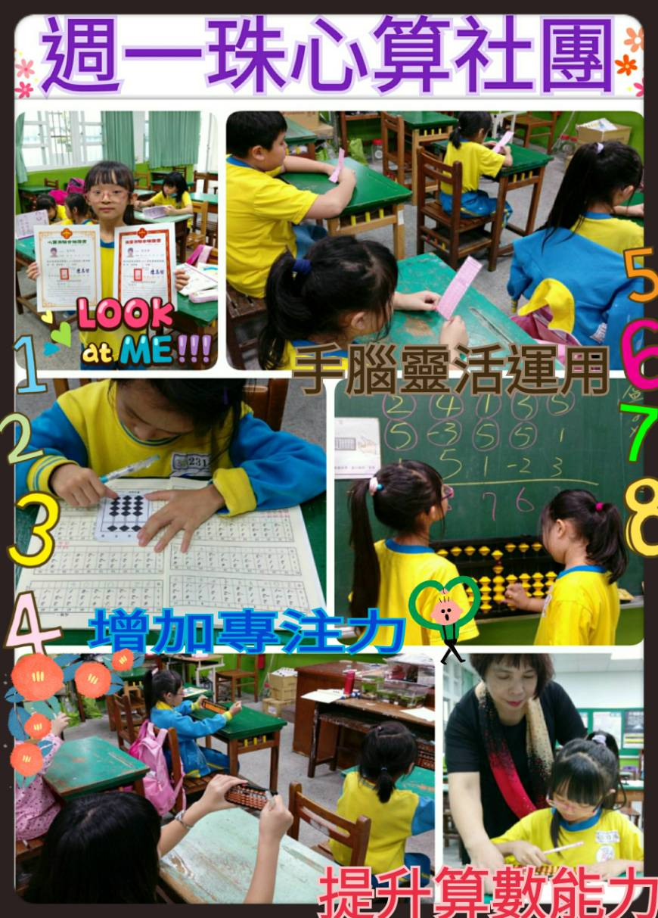

肆、社團活動簡介：

**師資簡歷**

|  |  |  |  |
| --- | --- | --- | --- |
| 社團名稱 | **珠心算社** | 姓名 | **傅淑輝** |
| 經歷  (曾任) | 中華民國兒童珠算協會專業珠心算師資群  現任：  中華民國兒童珠算協會專任珠心算教師  1.龍崗國小珠心算社團指導老師  2.大成國小珠心算社團指導老師  3.菓林國小珠心算社團指導老師  4.鶯歌國小珠心算社團指導老師 | | |
| 經歷 | 中華民國兒童珠算協會專業珠心算師資群  中華珠算心算教育學會證照  現任：  中華民國兒童珠算協會專任珠心算教師  1.龍崗國小珠心算社團指導老師  2.大成國小珠心算社團指導老師  3.建德國小珠心算社團指導老師  4.鶯歌國小珠心算社團指導老師  5.雙龍國小珠心算社團指導老師  6.忠福國小珠心算社團指導老師  7.復旦國小珠心算社團指導老師 | | |

**社團教學課程進度表**

|  |  |  |  |
| --- | --- | --- | --- |
| 次數 | 日期 | 授課內容 | 備註 |
| 1 | 1/21 | 加５、６、７、８、９混合練習、減５、６、７、８、９混合練習 | 帶算盤 |
| 2 | 1/22 | 多層多位數算珠10的補數〈加９、８〉 | 帶算盤 |
| 3 | 1/23 | 多層多位數算珠10的補數〈加７、６〉 | 帶算盤 |
| 4 | 1/24 | 多層多位數算珠10的補數〈加５、4、3〉 | 帶算盤 |
| 5 | 1/25 | 多層多位數算珠10的補數〈加２、１〉 | 帶算盤 |

桃園市龍岡國民小學107學年度寒假社團申請計畫書

壹、社團名稱：兒童mv熱舞社

貳、實施要點：

1.上課日期：1月21日至1月25日，共計5次

2.上課時間：**每天13時 30 分至 15 時0 分，每次1.5小時**。

2.招生對象：1～6年級

3.人數上限：25人

4.上課地點：專業舞蹈教室

5學費：750元

參、教學目標：

一、介紹什麼是流行mv舞蹈

跟著偶像舞出自我，並透過肢體的表現，發現另一個不一樣的自已，享受這有趣且富含活力的舞蹈吧!

二、讓孩子們從MV舞蹈中訓練身體的協調度與平衡感。

三、讓孩子們從日、韓及西洋歌手最新的MV舞曲，學到最新最流行的舞蹈，站在流行的尖端

四、讓孩子們在學習舞蹈中，透過舞蹈的表現找到自信心，發現不一樣的自己，並且享受有趣且富含活力的舞蹈

五、配合學校各項展演機會，讓學生得以充分發揮所學，展示成果。

肆、社團活動簡介：

孩子們一開始來到熱舞社團學mv舞蹈的時候，很多都是從0開始，從來沒接觸過，有的會認為只有在家裡看著電視跟明星一起扭一鈕就叫MV舞蹈，但其實MV舞蹈不在只是學習電視上明星的舞步，從中還要學習自己記動作、記舞步、記音樂的節奏，跟同學交換隊形走隊形，動作的細節我也會很仔細的去分解教孩子們，在這樣的學習過程中，孩子們會大量的動動腦，這樣在學習學科上也是很大的幫助

不再是以前古老的觀念**{學跳舞的孩子頭腦簡單四肢發達}**

正所謂台上一分鐘，台下十年功

所以在平常的訓練下，我們會經常配合學校活動，讓孩子們平常的努力練習，有機會可以上台表現自己，增加自己的信心

也希望因為要表演，孩子們有目標，能在平常的練習時間更加積極努力的記動作，為的就是能在台上展現自己最美好的一面。

**Mv熱舞社-社師資簡歷**

|  |  |  |  |
| --- | --- | --- | --- |
| 社團名稱 | Mv熱舞 | 姓名 | 詹雅筑 |
| 經歷  (曾任) | * 龍岡國小-熱舞社老師，民族舞蹈社老師 * 興國國小-熱舞社老師 * 中壢國小-民族舞蹈老師 | | |
| 現任 | * 龍岡國小-熱舞社老師，民族舞蹈社老師 * 興國國小-熱舞社老師 * 中壢國小-民族舞蹈老師 | | |
| 比賽成績、紀錄 | * NTUA啦啦隊創意舞劇 * 2014平鎮市藝術季-傣族風情(**獨舞** | | |

**2019寒假社團1/21~25教學課程進度表**

|  |  |  |
| --- | --- | --- |
| 次數 | 授課內容 | 備註 |
| 1 | 選擇新歌  MV舞蹈1-手部動作及節奏感訓練(1) | 時間:下午13:30~15:00 |
| 2 | MV舞蹈1-腿部動作及節奏感訓練(1) | 時間:下午13:30~15:00 |
| 3 | 上身協調度 基本訓練組合(1)  MV舞蹈1-手部動作及節奏感訓練(2) | 時間:下午13:30~15:00 |
| 4 | 上身律動基本訓練組合(2)  MV舞蹈1-腿部動作及節奏感訓練(2) | 時間:下午13:30~15:00 |
| 5 | 上身節奏感訓練(1)  MV舞蹈1-上肢與下肢動作組合(1) | 時間:下午13:30~15:00 |

桃園市龍岡國民小學107學年度寒假社團申請計畫書

壹、社團名稱： 籃球社

貳、實施要點：

1.上課日期：108年1月21日(週一)至1月25日(週五)，共計5次。

2.上課時間： **13 時 30 分至 15 時 00 分，每次1.5小時**。

3.招生對象： 1-6 年級

4.人數上限： 25 人

5.上課地點：好天氣學校籃球場，遇雨則改為龍騰館

6.學費： 800 元

參、教學目標：

一、明瞭籃球運動教育模式教學的過程與意義。

二、瞭解籃球的起源和演變。

三、培養持球護球、運球和上籃的基本動作。

四、了解籃球的簡要規則。

五、培養公平競爭的運動精神。

六、培養認真負責、守秩序的態度

肆、社團活動簡介：

本社團成立籃球社宗旨為提升校內籃球運動風氣、水準，培養學生休閒

之興趣，教授小朋友有關籃球的基本知識等等並藉遊戲中帶給小朋友從

中訓練到對籃球的興趣，並達到鍛鍊身體為宗旨，每年會不定期到鄰近

國小舉辦比賽的服務隊(裁判)，或協辦學校單位的比賽，將校園內籃球高

手們聚集，提供互相切磋琢磨的機會。

**師資簡歷**

|  |  |  |  |
| --- | --- | --- | --- |
| 社團名稱 | 籃球社 | 姓名 | 許誌麟 |
| 經歷  (曾任) | 復旦國小扯鈴社教練 瑞塘國小扯鈴社教練  興仁國小扯鈴社教練 龍騰運動扯鈴專職教練  上湖國小扯鈴社教練 龍騰運動籃球專職教練  五權國小扯鈴社教練 山豐國小籃球社教練 | | |

**社團教學課程進度表**

|  |  |  |  |
| --- | --- | --- | --- |
| 次數 | 日期 | 授課內容 | 備註 |
| 1 | 1/21 | 熱 身 運 動  運 球 訓 練:  1.跨下原地運球2.全場跨下運球前進後退、轉身、反手、背後運球傳接球及持球訓練:  1.半場或全場不運球進攻 2.跨下8字型繞球 |  |
| 2 | 1/22 | 熱 身 運 動  運 球 訓 練:  1.左右手晃球2.全場障礙物運球傳接球及持球訓練:  1.面對面傳接球2.行進間背後、低手、單手傳球 |  |
| 3 | 1/23 | 熱 身 運 動  上 籃 訓 練: 1.三人一組上籃 2.三線上籃  投 籃 訓 練:1.半場前進接應跳投或切投2.移動投籃 |  |
| 4 | 1/24 | 熱 身 運 動  上 籃 訓 練: 1.全場長傳罰球線接應上籃2.二人一組上籃3.車輪式上籃  投 籃 訓 練: 1.全場來回急停跳投 2.五點投籃3.半場接應挑籃 |  |
| 5 | 1/25 | 熱 身 運 動  上 籃 訓 練: 1.三人一組上籃2.三線上籃  防 守 訓 練: 1.全場盯人防守2.一守二攻防守訓練  對抗:3V3或5V5  總複習 |  |